Algoritmos de Búsqueda:

Búsqueda secuencial:
- Es el algoritmo de búsqueda más sencillo.
- Busca un elemento en una lista o vector.
- Complejidad O(n) → en el peor de los casos.

→ | → | → | → | →

Binary Search:
- Busca un número en un arreglo ordenado.
- Compara el elemento buscado con el central.
- Si el central es el elemento buscado termina.
- Si el central es menor que el buscado, se realiza la búsqueda en la mitad superior.
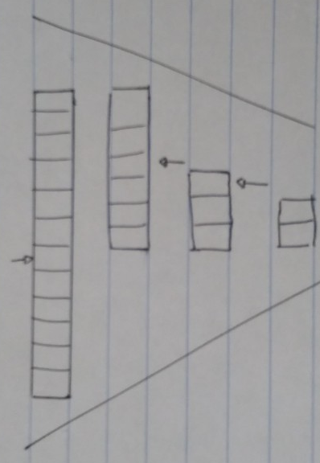
- Si el central es mayor, se realiza la búsqueda en la mitad inferior

Interpolation Search:
- Modificación de Binary Search.
- El código es prácticamente el mismo, a excepción del cálculo del elemento central.
- En cada etapa, trata de calcular donde está el elemento central.

middle = low + ((buscado – a[low]) * (high -low))
-----------------------------------------
a[high] - a[low]

Hashing:
- Mapea grandes datasets a pequeños datasets
- Provee una forma de buscar rápidamente.
- Determina una función de Hash que permite buscar y encontrar un índice para una llave.

F( llave ) → índice único

- Se puede aplicar en encriptación SHA-256 / MD5.
- La forma más básica de hash es la función identidad.
- La función ideal de hash es inyectiva → difícil encontrarlas.

Técnicas de Hashing:
- Restas sucesivas.
- Aritmética modular.
- Cuadrado medio.
- Truncado.
- Folding.

Colisiones:
- Cuando una función tiene la misma imagen para distintas pre - imágenes.
- Difícil de evitar.

Pathfinding
- Buscar un camino entre 2 puntos.
  - Ruta más corta.
  - Factores como el terreno se deben considerar.
- Desarrollo de juegos.
- Algoritmos comunes
  - A*.
  - Dijkstra.
  - Breadth-First.

Técnicas comunes “tontas”:
- Breadcrumbs → el personaje deja pistas a los NPCs.
- Walltracing → técnica de exploración “seguir la pared izquierda”.
- Waypoint → caminos pre calculados para moverse entre nodos.

Enfoque básico
- Mover el personaje desde su origen hasta el destino.
  - Igualar Xs y Ys.
- Vueltas cuadradas (poco natural).
  - Al usar un algoritmo de línea / vista se hace un movimiento más natural.
    - Bresenhan.
- No considera obstáculos .
  - Si hay pocos obstáculos.
    - Random Movement.

